Consigna para trabajo en clase

Utilizando la CLI de Git Bash realizar las siguientes consignas.

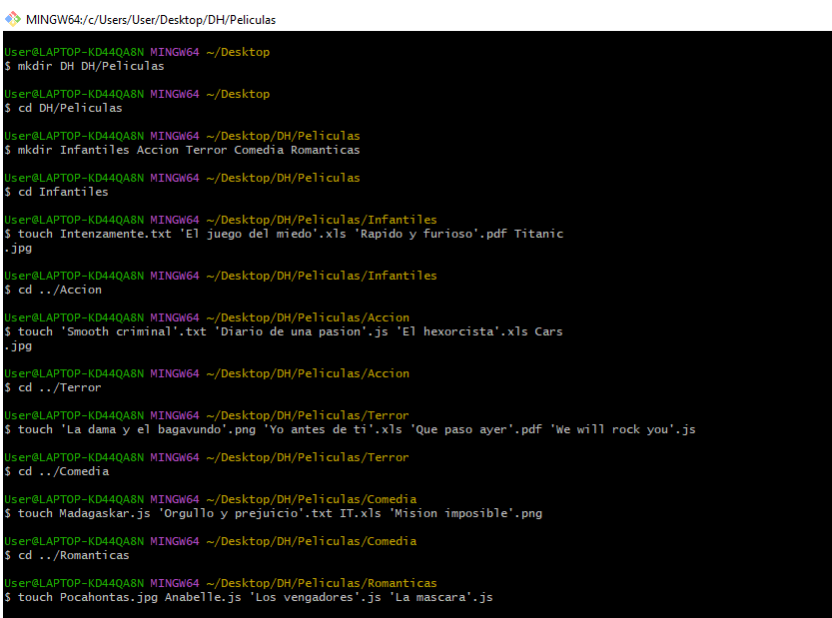

Validando el Resultado

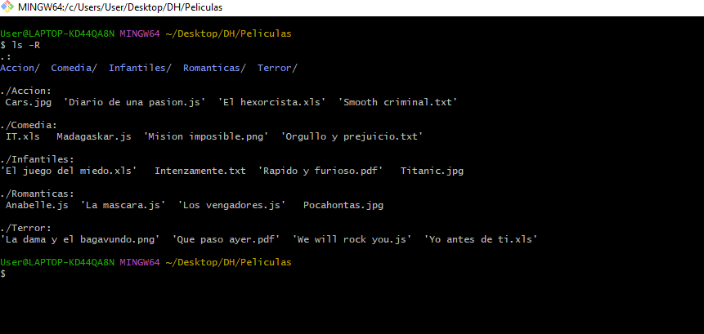

¿Se pueden crear las carpetas del punto 2 en un solo comando? En caso que la respuesta sea positiva escribir el commando

R: Sí



¿Se pueden crear los archivos del punto 3 en un solo comando? En caso que la respuesta sea positiva escribir el commando

R. Sí



Estando ubicados en la carpeta DH crear una carpeta llamada **Prueba** dentro de la carpeta **Romanticas en un solo comando y escribirlo aquí**.



Estando ubicados en la carpeta **Romanticas** crear una carpeta llamada **Prueba2** dentro de la carpeta **Accion**

